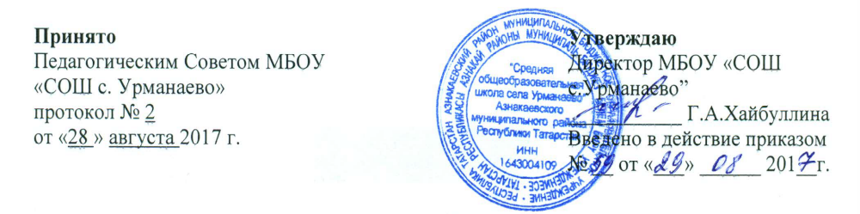

ПОЛОЖЕНИЕ
об организации питании

1.Общие положения.
1.1. Настоящее Положение разработано на основании Федерального закона от 29.12.2012 № 273-ФЗ «Об образовании в Российской Федерации» ст.41, ч.1.2, в соответствии с «Санитарно-эпидемиологическими правилами и нормативами (СанПиН) 2.4.2.2821-10 "Санитарно-эпидемиологические требования к условиям и организации обучения в общеобразовательных учреждениях", утвержденными постановлением Главного государственного санитарного врача Российской Федерации от 29.12.2010 № 189, Закона РТ от 08.12.2004 № 63-ЗРТ «Об адресной социальной поддержке населения в Республике Татарстан», постановлением Кабинета Министров Республики Татарстан от 17.12.2004 № 542 «Об утверждении Положения о порядке предоставления денежных выплат, пособий, субсидий и стипендий отдельным категориям населения в Республике Татарстан», Распоряжения Кабинета Министров Республики Татарстан от 26.11.2014 № 2408-р,приказа Министерства здравоохранения и социального развития Российской Федерации и Министерства образования и науки Российской Федерации от 11.03.2012г. №213/178 «Об утверждении методических рекомендаций по организации питания обучающихся и воспитанников образовательных учреждений» и письма Министерства образования и науки Российской Федерации от 12.04.2012 №06-731 о формировании культуры здорового питания обучающихся и воспитанников, с приложением к нему методических рекомендаций «Формирование культуры здорового питания обучающихся и воспитанников». Исполнительного комитета Азнакаевского муниципального района устанавливает порядок организации питания учащихся в МБОУ «СОШ с. Урманаево» (далее - школа).
1.2. Основными задачами организации питания учащихся в школе являются:
- обеспечение учащихся питанием, соответствующим возрастным физиологическим потребностям в пищевых веществах и энергии, принципам рационального и сбалансированного питания;
- гарантированное качество и безопасность питания, пищевых продуктов, используемых в приготовлении блюд;
- предупреждение (профилактика) среди учащихся инфекционных и неинфекционных заболеваний, связанных с фактором питания;
- пропаганду принципов здорового и полноценного питания.

2.Организационные принципы питания в школе.
2.1. Питание в школе организовано, как за счёт средств местного бюджета, так и за счёт родителей (законных представителей).
2.2. Организация питания в школе осуществляется на договорной основе с поставщиками.
2.3. В школе в соответствии с установленными требованиями СанПин должны быть созданы следующие условия для организации питания учащихся:
- предусмотрены производственные помещения для хранения, приготовления пищи, полностью оснащенные необходимым оборудованием (технологическим, холодильным, весоизмерительным), инвентарем;
- предусмотрены помещения для приема пищи, снабженные соответствующей мебелью;
- разработан и утвержден порядок питания учащихся (режим работы столовой, график питания учащихся).
2.4. Администрация школы обеспечивает принятие организационно-управленческих решений, направленных на обеспечение горячим питанием учащихся, принципов и санитарно-гигиенических основ здорового питания, ведение консультационной и разъяснительной работы с родителями (законными представителями) учащихся.
2.5. Для учащихся школы предусматривается двухразовое горячее питание за счет родительского взноса и дотации.
2.6 Льготное горячее питание организуется в школе для малообеспеченных детей. Предоставление льготного горячего питания осуществляется по приказу школы.

3. Порядок организации питания в школе.
3.1.Ежедневно в обеденном зале вывешивается меню, утвержденное директором школы, в котором указываются названия блюд, их объем (выход в граммах), стоимость, контрольные блюда.
3.2.Столоваяшколы осуществляет производственную деятельность в полном объеме в течение 6 дней с понедельника по субботу включительно в режиме работы школы.
3.3. Часы приема пищи устанавливаются в соответствии с графиком приема пищи, утвержденным директором школы.
3.4. Для поддержания порядка столовой организуется дежурство учителей и дежурного администратора.
3.5. Проверку качества пищи, соблюдение рецептур и технологических режимов осуществляет бракеражная комиссия, утвержденная приказом директора школы. Результаты проверки заносятся в бракеражный журнал.
3.6. В компетенцию классного руководителя входит:
- разъяснительная и просветительская работа с учащимися и родителями (законными представителями) о правильном питании;
- ответственность за организацию питания учащихся класса;
- ежедневное предоставление в столовую информации о количестве питающихся детей, в том числе на бесплатной основе.
3.7. В компетенцию ответственного за питание учащихся входит:
- проведение рабочих совещаний и консультаций с педагогическими работниками по вопросам организации питания;
- контроль за исполнением графика питания, правил поведения учащихся в столовой;
- контроль за охватом питания учащихся по школе;
3.8. В компетенцию заместителя директора по АХЧ входит:
-обеспечение школьной столовой достаточным количеством посуды,
специальной одеждой, санитарно-гигиеническими средствами, кухонным, разделочным оборудованием и уборочным инвентарем;
-контроль за соблюдением санитарно-гигиенических требований к условиям и организации питания;
- проверка качества пищи, соблюдение рецептур и технологических режимов;
- заполнение бракеражного журнала.
3.9.В компетенцию директора школы входит:
- контроль за соблюдением требований СанПиН;
-обеспечение прохождения медицинских профилактических осмотров работниками пищеблока и обучение персонала санитарному минимуму в соответствии с установленными сроками.
4. Документация
4.1. В школе должны быть следующие документы по вопросам организации питания:
- Положение об организации питания учащихся.
- Приказ директора о назначении лиц, ответственных за организацию питания, с возложением на них функций контроля.
- График питания учащихся, режим работы столовой.
- Документы по учету питающихся.
- Справки, акты по вопросам организации питания.

